S O C I E T E D E D E V E L O P P E M E N T

D U S U D – O U E S T L A U S A N N E

Brève rencontre avec Mathias Seidel, organiste 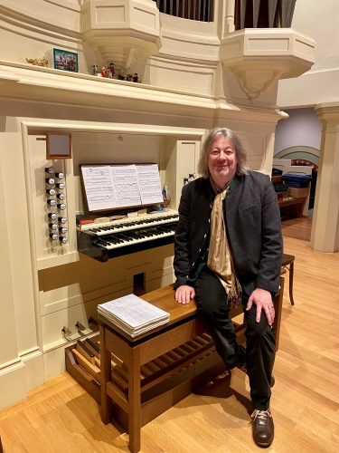
Une vie consacrée à la musique
Cela tourbillonne autour de Matthias Seidel, l’organiste de la paroisse de St-Jean de Cour : ses gestes amples, ses propos généreux, sa puissante voix de basse, ses rires sonores, ses élans d’enthousiasme…. Bienvenue « chez lui », dans un lieu où se conjuguent spiritualité et culture.
Né en 1964 en Thuringe, près de la ville natale de Bach, le petit Matthias grandit sous le sévère régime communiste de l’ex-Allemagne de l’Est. Son enfance dans un village paisible est néanmoins insouciante et heureuse. Son don pour la musique – seule forme de culture pratiquée dans le cadre de l’église - est vite remarqué dans sa famille où cet art est très présent. Sa grand-mère lui offre des cours de piano et il tient l’orgue de son village à 14 ans. Malgré une stigmatisation politique pour ses goûts musicaux dits bourgeois, il persiste dans cette voie et étudie les Lettres et la Musicologie à Halle et Leipzig. « Je ne me voyais pas devenir autre chose qu’un artiste », affirme-t-il, ce que l’on comprend aisément au vu de la suite de son parcours. Il vit avec fougue les semaines de manifestations pour la paix qui précèdent la chute du mur de Berlin en 1989. Suite à ce tournant de l’Histoire et ayant fait la connaissance de l’organiste vaudois André Luy en Allemagne, Matthias Seidel concrétise son rêve de découvertes d’autres horizons : il s’installe à Lausanne, entre dans la classe d’orgue de Jean-François Vaucher et travaille en parallèle le chant avec Marie-Thérèse Mercanton au conservatoire. Il joue et chante dans plusieurs paroisses de la ville jusqu’en 1993, année où il succède à l’organiste titulaire de l’église St-Jean de Cour.
L’édifice est alors en mauvais état, l’orgue est inutilisable. Passionné d’histoire de l’art, Matthias Seidel accompagnera les travaux de restauration de l’église, car, nous confie-t-il, si la musique est son métier, l’art est son hobby. Il est comme un poisson dans l’eau dans ce lieu où la liturgie est soutenue par la musique et le chant. Cet homme si communicatif dit vivre seul parce que cette liberté choisie lui permet d’être disponible 7 jours sur 7. Pour des aventures artistiques et humaines, en Suisse et à l’étranger. « Ma joie est de toucher le cœur des gens, de leur apporter de la lumière à travers la musique, y compris dans les moments de tristesse. Parfois, dans un concert, un silence s’installe, c’est la grâce : on dit qu’un ange passe, pour moi c’est la présence divine qui se manifeste ». Matthias Seidel se sent chez lui à Lausanne et dans notre quartier. Il en a vécu l’évolution sociale, aujourd’hui sans doute moins tournée vers les activités de la paroisse. Il souligne néanmoins le fidèle engagement de nombre d’habitants pour l’animation spirituelle et culturelle de Saint-Jean de Cour.
Anecdotes et digressions ponctuent joyeusement ce moment avec Matthias Seidel. Avant de se quitter, sur le parvis de l’église, il improvise quelques notes d’opéra lancées dans la nuit. La rencontre fut brève mais riche.
Agnès Forbat

.
Une brève histoire de l’Eglise de St-Jean (www.saintjean.ch)
Dès 1909, Jules Amiguet, second pasteur à Ouchy, dessert la campagne bucolique s'étirant vers l'ouest jusqu'à Dorigny, loin de l'église à l'est de la paroisse. Jeûne fédéral 1911, après le culte à Ouchy, s'ébauche la construction d'une chapelle au cours d'un mémorable entretien avec Mademoiselle Marguerite de Loÿs-Chandieu (1860-1938), châtelaine de Dorigny et descendante du pasteur CHANDIEU, actif au synode parisien de 1559.
L'an suivant Mlle de Loÿs acquiert un terrain à Champ-d ‘Asile pour édifier une église de quatre cents places et le presbytère. Les travaux démarrent en automne et l'édifice est terminé fin de l'été 1915. Propriétaire de l'église jusqu'en 1921, Mlle de Loÿs prend des dispositions ratifiées par les autorités ecclésiastiques et civiles, pour le respect du sanctuaire et de la liturgie de Saint-Jean, grâce à une Fondation à perpétuité qui porte son nom. Cette église fut créée en 1912-1915. Le pasteur JULES AMIGUET passionné de liturgie, le peintre LOUIS RIVIER retour d'Italie présentent un projet de basilique antique avec colonnes et abside semi-circulaire. MARGUERITE DE LOYS-CHANDIEU assume les frais de l'entreprise. Avant son premier départ pour l'Afrique, le pasteur ALBERT SCHWEITZER conçoit le plan des orgues. Le dimanche 26 septembre 1915 l'église est dédicacée.(https://notrehistoire.ch/entries/49a8VEZ7Bnv)
L'église de Saint-Jean de Cour, dont l'architecture est directement inspirée des premières basiliques paléochrétiennes, est pourvue d'une remarquable peinture murale dans l'abside et de décors influencés par la Renaissance. Elle est un exemple exceptionnel d'une synthèse spirituelle et artistique.
+ photos ci-dessous
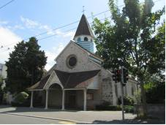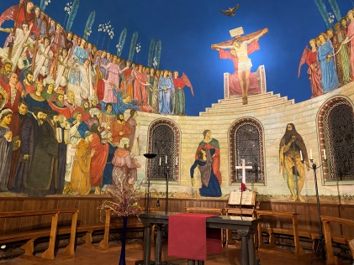

L’Auberge de Sauvabelin et son futur
Bien que située au nord de la Ville, cette auberge fait partie du patrimoine appartenant aux Lausannoises et Lausannois, ce qui autorise la SDSO à donner son avis sur les intentions municipales.
Elle a eu chaud !
En effet dans sa conception de la « déconstruction » la Municipalité visait bel est bien sa démolition. Pour preuve le rappel historique :
« Etant donné la vétusté de l'Auberge de Sauvabelin et les avis d'experts qui préconisaient sa démolition, la Municipalité en septembre 2020 propose au Conseil communal de maintenir uniquement la Pinte comme établissement public sur le site de Sauvabelin et de procéder à une déconstruction participative de l'Auberge (Lien externe) en aménageant en lieu et place un espace permettant d'offrir une nouvelle connexion entre la place de jeux récemment réaménagée et le lac « renaturé».
Fruit d’actions politique et citoyenne, la Municipalité faisait marche arrière et proposait (extrait du préavis 2020/32) :
Ayant entendu les signataires de la pétition et les voix qui se sont élevées au sein du Conseil communal, la Municipalité propose de revenir vers le principe de rénovation de l’Auberge du Lac de Sauvabelin et de mettre sur pied un processus participatif, encore à définir, pour permettre à la population de se prononcer sur le futur établissement public.
Opération « sauvetage » la guinguette
En raison de sa taille réduite, de sa terrasse généreuse et de son rapport direct au lac, l’établissement ainsi esquissé pourrait se profiler comme une auberge-guinguette.
La nouvelle auberge de Sauvabelin proposerait :
- au rez, une salle d'une capacité de 45 places, une vaste terrasse, avec vue sur le lac ainsi qu'une place de jeux, pouvant accueillir près de 150 personnes ;
- à l'étage supérieur, deux salles de dimensions différentes, accessible à tout un chacun d’une capacité totale de près de 50 personnes.
En foi de quoi la SDSO salue, le fait que l’Auberge soit sauvée, et les intentions municipales avec le soutien de ce qui constitue le « fer de lance » de la Municipalité, une nouvelle démarche participative. Pour en savoir plus : www.lausanne.ch/auberge-sauvabelin.
Le « Coteau de Cour »
Fruit d’une idée et d’un projet remontant à 2001, il était temps de faire le point 11 ans plus tard, période pendant laquelle la Ville a travaillé à la mise en œuvre de ce cheminement. Questionné à ce sujet le service compétent de la Ville nous dit :
- La municipalité a octroyé le permis de construire en date du 10.02.2022 pour ce projet. Les oppositions ont dont étés écartés par le biais de cette décision.
- Les opposants ont jusqu’à fin mars pour recourir auprès du tribunal cantonal concernant cette décisions.
Dans le meilleur des cas, nous pouvions donc espérer un début de travaux cette année encore, sous réserve de recours de la part des opposants. Malheureusement, nous avons appris que ces derniers vont user de leur droit ce qui fait que la procédure risque de prendre encore quelques mois voire années.
Agenda
Assemblée générale : jeudi 19 mai 18h00 à la Maison de St-Jean (invitation officielle suivra par la Poste). Vous aurez l’opportunité de dialoguer avec un représentant de la Ville affecté aux Quartiers et associations.
Le comité
Contact : sdso@usdl.ch

